Федеральное государственное автономное образовательное учреждение высшего образования

«МОСКОВСКИЙ ПОЛИТЕХНИЧЕСКИЙ УНИВЕРСИТЕТ»

Факультет Информационных техналогий  
Кафедра «Информационные системы и техналогии»

Направление подготовки/ специальность: стратегическое направление

ОТЧЕТ

по проектной практике

Студент: Новицкая Елена Сергеевна Группа: 241-332

Студент: Поярков Николай Николаевич: 241-332

Место прохождения практики: Московский Политех, кафедра информационных систем и технологий

Отчет принят с оценкой _______________ Дата ________________________

Руководитель практики: Худайбердиева Гулшат

Москва 2025**Руководитель проекта** Коновалова Мария Васильевна

**Участники проекта**

|  |
| --- |
| Алибеков Бауыржан Пулатбек угли |
| Беляев Александр Юрьевич |
| Буторина Дарья Алексеевна |
| Гержод Екатерина Александровна |
| Гриднев Егор Михайлович |
| Демьянова Виктория Константиновна |
| Дёмин Матвей Игоревич |
| Казаков Никита Сергеевич |
| Колотилин Матвей Игоревич |
| Красова София Витальевна |
| Кузнецов Иван Викторович |
| Кузнецова Анастасия Владимировна |
| Мамыка Роман Данилович |
| Новицкая Елена Сергеевна |
| Поярков Николай Николаевич |
| Сикорский Максим Евгеньевич |
| Сотпа Саяна Орлановна |
| Хусанов Азизбек Умид угли |

**Содержание**

**Основная часть** 3

Актуальность и проблематика проекта 3

Суть проекта 3

Цель проекта 3

Задачи 3

Взаимодействие с заказчиком 3

Планируемый продуктовый результат 4

Этапы реализации 4

1. Образ идеального преподавателя: 4

2. Образ идеального методического материала: 4

3. Анализ конкурентов 5

4. Анализ ресурсов 7

Искусственный интеллект 7

Язык программирования 8

Среда прототипирования 9

Карта сайта 12

Продуктовый результат 13

Заключение 16

Диаграмма Ганта 17

Дорожная карта 18

# **Основная часть**

## Актуальность и проблематика проекта

Современные преподаватели сталкиваются с высокой нагрузкой, связанной с анализом успеваемости студентов, выявлением пробелов в знаниях, подготовкой отчетов и ведением документации. Эти рутинные задачи отнимают значительное количество времени, снижая эффективность образовательного процесса.

Использование цифрового AI-ассистента позволит автоматизировать эти процессы, повысить продуктивность преподавателей и улучшить качество образования.

## Суть проекта

Разработка и внедрение интеллектуального ассистента для преподавателей, который будет анализировать данные об успеваемости студентов, выявлять пробелы в знаниях, формировать отчеты и рекомендации, а также интегрироваться с образовательными системами.

## Цель проекта:

Разработка цифрового помощника для преподавателя, который не только значительно упрощает поиск необходимых методических материалов и документов, но и способен при необходимости автоматически генерировать их.

## Задачи:

1. Разработка концепта ИИ помощника: его основных функций

2. Анализ необходимых ресурсов для разработки

3. Дизайн прототипа и финального решения приложения

4. Разработка начального приложения и анализ ошибок

5. Разработка финального приложения

6. Внедрение второстепенных функций

## Взаимодействие с заказчиком

*Прямые заказчики:*

Полиграфический институт, Нагорнова Ирина Викторовна

Преподаватели

*Косвенные заказчики:*

МГУ (московский гос. университет им. Ломоносова)

МГППУ (московский государственный психолого-педагогический университет)

онлайн школа GeekBrains

Академическая гимназия (частная школа Начальные школы Академической гимназии)

Университет Синергия

МФЮА (московский финансово-юридический университет)

Онлайн школа ИнтернетУрок

Онлайн школа SOFT SCHOOL

IT-колледж Хекслет

## Планируемы продуктовый результат:

В результате работы планируемый продукт является цифровым помощником преподавателя, который поможет ему найти любой методический материал и покажет все последние новости, а также сможет составить любой документ для заполнения по указу потребителя.

## Этапы реализации

## Образ идеального преподавателя:

* 1. Подробно объясняет сложные темы, используя адаптивные пояснения (текст, видео, интерактивные примеры).
  2. Стимулирует понимание, предлагая аналогии, практические кейсы и интерактивные задания.
  3. Оценивает объективно: анализирует решения студентов, дает развернутую обратную связь и объясняет ошибки.
  4. Предлагает персонализированные задания, адаптированные под уровень знаний ученика.
  5. Определяет пробелы в знаниях с помощью анализа успеваемости и рекомендаций по их устранению.
  6. Развивает практические навыки, предлагая задачи, близкие к реальным сценариям в профессии.
  7. Всегда открыт для обратной связи и готов ответить на любой вопрос ученика

## Образ идеального методического материала:

1. Четко структурированы: логически выстроенные темы, последовательный рост сложности.
2. Объясняют, что изучается и как это применяется на практике.
3. Избегают резких скачков в сложности — переходы между уровнями обучения плавные.
4. Используют минимум узкоспециальных терминов или сопровождаются понятными объяснениями.
5. Актуальны, обновляются с учетом новых данных, технологий и методик.
6. Включают иллюстрации, схемы и визуализации там, где это облегчает восприятие информации.
7. Дают определения сложных терминов прямо в тексте или через всплывающие подсказки.
8. Содержат в себе дополнительную литературу для ознакомления

## Анализ конкурентов

**EDU-ASSIST**

Ссылка: https://edu-assist.me/

Описание: проект «СберОбразования». С помощью ИИ анализирует видео урока и предоставляет анализ по следующим критериям: распределение разговора, методические приемы, социологические приемы, скорость речи, эмоциональная модальность. Также предоставляет конспект урока.

Плюсы: с помощью этого сервиса можно понять ошибки при объяснении материала и скорректировать подход к обучению, чтобы ученики оставались вовлеченными.

Минусы: сервис платный (230 руб. за 135 мин.; 727 руб. за 450 мин.; 1377 руб. за 900 мин.)

Вывод:

Автоматическое конспектирование занятий может существенно облегчить работу преподавателей.

Наш проект стратегический, поэтому стоит отказаться от платы за функционал. Анализ видео занятий слишком тяжело реализовать.

**Соседи (МГИМО)**

**Описание:** Цифровой ассистент "Соседи" ориентирован на помощь преподавателям в организации учебного процесса, а также в проводимых научных исследованиях.

**Плюсы:**

* Широкий функционал, включая напоминания о сроках и контроль выполнения заданий.
* Возможность настройки персонализированного подхода к каждому преподавателю.

**Минусы:**

* Сложный интерфейс, требующий времени на изучение.
* Некоторые функции работают нестабильно или вызывают задержки, что отрицательно сказывается на пользовательском опыте.

**ASSISTANTS.EDU**

Ссылка: https://assistants.edu.ru/

Описание: проект, направленный на помощь ученикам, родителям, учителям.

Помощник ученика:

подготовка к экзаменам на основе верифицированного банка заданий

фиксация результатов подготовки и проработка наименее освоенных тем

таргетированный подбор цифрового образовательного контента на основе достижений

Помощник родителя:

Диагностика интересов и способностей детей

Навигация по событиям, олимпиадам, конкурсам, программам дополнительного образования и профессионального обучения, направленным на развитие способностей

Адресные рекомендации по образовательному контенту

Помощник учителя:

Агрегация сведений для аттестации и накопление педагогических достижений в портфолио

Навигация по программам повышения квалификации и профессиональным событиям

Персонализированный подбор программ, событий и образовательных материалов

Плюсы: разносторонний сервис, помогающий не только учителям, но и ученикам, и родителям. Бесплатный государственный сервис.

Минусы: База заданий предназначена для школьников с 5 по 9 классы.

**Ася (НИУ ВШЭ)**

**Описание:** Ассистент "Ася" предназначен для упрощения взаимодействия преподавателей с учебным процессом. Он может помогать в составлении расписания, управлении заданиями и предоставлении информации о студентах.

**Плюсы:**

* Интуитивно понятный интерфейс.
* Способность к интеграции с другими университетскими системами.
* Наличие функций для автоматизации рутинных задач (например, проверка успеваемости).

**Минусы:**

* Ограниченные возможности анализа данных по сравнению с другими продуктами.
* Неполная информация о статистике использования преподавателями, что может усложнять его оптимизацию.

**KISPYTHON**

Ссылка: https://kispython.ru/

Описание: система, автоматизирующая курс программирования на языке Python в МИРЭА. Состоит из ядра, обеспечивающего порождение и проверку уникальных задач по программированию, а также интеллектуального модуля учёта учебных достижений для мотивации студентов к решению задач различающимися способами.

Плюсы: мотивация студентов к решению разными способами. Автоматическая генерация заданий и их проверка.

Минусы: обнаружить не удалось так как, доступ есть только у обучающихся в МИРЭА.

**Алиса (Яндекс)**

**Описание:** Хотя "Алиса" в первую очередь позиционируется как универсальный голосовой ассистент, её функции могут быть адаптированы для образовательного контекста, включая помощь в ответах на вопросы и организации учебного процесса.

**Плюсы:**

* Хорошая обработка естественного языка и возможность взаимодействия через голос.
* Расширенные функции поиска информации, созданные на базе больших данных.

**Минусы:**

* Ограниченная возможность интеграции с университетскими системами.
* Необходимость постоянного интернет-соединения для полноценного функционирования.

Вывод: **EDU-ASSIST** самая приближенный сервис к идеи нашего проекта. Необходимо добавить генерацию методических материалов, документов и отчётов для преподавателей.

## Анализ ресурсов:

## Искусственный интеллект

1. Сравнение языковых моделей: GPT-3.5 vs. GPT-4

- GPT-3.5: Эта версия языковой модели демонстрирует высокую скорость обработки запросов и доступность для широкой аудитории. Она эффективно справляется с задачами генерации текста, анализа семантики и синтаксиса. Однако, в условиях сложных запросов и многослойного контекста может проявляться недостаточная когерентность, что иногда приводит к неадекватным ответам.

- GPT-4: Новейшая версия, обладающая значительно улучшенными алгоритмами обработки естественного языка (NLP), обеспечивает более точное понимание контекста и нюансов языка. Модель лучше справляется с абстрактными и сложными задачами, благодаря чему достигается более высокая степень генерации релевантного контента. Однако, стоимость использования GPT-4 может быть выше, что является важным фактором для пользователей с ограниченным бюджетом.

2. Сравнение диалоговых систем: ChatGPT vs. Google Bard

- ChatGPT: Интерактивная диалоговая система, оптимизированная для креативных задач, таких как написание художественных текстов и генерация идей. Она обладает интуитивно понятным интерфейсом и хорошо адаптируется к стилю общения пользователя. Однако модель может быть ограничена в доступе к актуальной информации, что может повлиять на качество ответов в контексте быстро меняющихся событий.

- Google Bard: Платформа, разработанная для обеспечения доступа к актуальным фактическим данным с использованием алгоритмов машинного обучения и обработки естественного языка. Bard демонстрирует высокую эффективность в поисковых запросах, обеспечивая пользователям точные и своевременные ответы. Однако такая ориентация на фактическую информацию может снижать креативность взаимодействия по сравнению с ChatGPT.

3. Сравнение генеративных моделей изображений: Midjourney vs. DALL-E

- Midjourney: Этот инструмент создания изображений ориентирован на генерацию высококачественного художественного контента. Он использует алгоритмы глубокого обучения для создания уникальных и выразительных визуальных работ. Однако наличие подписки может ограничивать доступ пользователей, что делает его менее доступным для широкой аудитории. Качество изображений, создаваемых Midjourney, часто оправдывает затраты, особенно в профессиональных сферах.

- DALL-E: Модель, разработанная OpenAI, предназначена для генерации изображений на основе текстовых описаний. Она предлагает бесплатный доступ с ограничениями, что делает ее доступной для пользователей, стремящихся к быстрой генерации визуального контента. Несмотря на это, качество изображений может варьироваться в зависимости от сложности запросов, что требует от пользователя определенных навыков формулирования.

4. Сравнение инструментов контент-маркетинга: Jasper vs. Writesonic

- Jasper: Продвинутая платформа для маркетинга и копирайтинга, обеспечивающая высокое качество генерации контента. Она предлагает множество функций для создания рекламных текстов и контента для социальных медиа, что делает ее идеальной для профессионалов в области маркетинга. Однако высокая стоимость использования может ограничивать доступность Jasper для малого бизнеса и индивидуальных пользователей.

- Writesonic: Альтернативный инструмент, который предлагает более доступные тарифы и возможность генерации контента для различных нужд. Хотя качество текста может быть несколько ниже по сравнению с Jasper, Writesonic все же способен создавать удовлетворительный контент для большинства задач, что делает его предпочтительным выбором для пользователей с ограниченным бюджетом или начинающих специалистов в области контент-маркетинга.

Вывод: При выборе инструментов ИИ с точки зрения соотношения цены и качества, рекомендуется рассмотреть Writesonic и ChatGPT. Оба инструмента предлагают оптимальный баланс между функциональностью и стоимостью, что делает их привлекательными для широкой аудитории. ChatGPT будет отличным выбором для пользователей, нуждающихся в креативных текстах, в то время как Writesonic подойдет тем, кто ищет доступные решения для генерации контента.

## Язык программирования

1. Frontend (интерфейс пользователя)

Языки и технологии: HTML, CSS, JavaScript

- HTML – структура страницы

- CSS – внешний вид (цвета, стили, шрифты)

- JavaScript – логика на стороне клиента (анимации, формы и т.д.)

2. Backend (серверная логика)

Язык: PHP

Почему PHP:

- Один из самых популярных языков для веб-разработки.

- Прекрасно интегрируется с MySQL.

- Работает на большинстве хостингов без дополнительных настроек.

- Идеален для небольших учебных и даже коммерческих проектов.

- Низкий порог входа — понятен новичкам.

3. База данных (хранение данных)

Технологии: SQL, MySQL

Почему:

- SQL — стандартный язык работы с БД, поддерживается всеми крупными системами.

- MySQL — популярная и надёжная СУБД с открытым исходным кодом.

- Отлично работает с PHP (есть встроенные функции для соединения).

- Имеется множество бесплатных инструментов для работы: phpMyAdmin, MySQL Workbench и т.д.

4. Поддержка, управление и развертывание

Инструменты: Git, phpMyAdmin

Почему:

- Git поможет сохранять изменения и работать в команде.

- phpMyAdmin – удобный для новичков интерфейс для работы с MySQL.

## Среда прототипирования

Фигма

Графический онлайн-редактор Фигма открывает широкое пространство для командной работы, также доступны десктопная версия и мобильное приложение, совместимые с популярными операционными системами. Фигма используется для решения следующих задач:

• создание прототипов сайтов и мобильных приложений;

• проектирование интерфейсов и их компонентов;

• работа с векторной графикой.

Pixso

Pixso – хороший китайский аналог Фигмы. Здесь есть командная работа и все необходимое для UI/UX:

• автоматическая компоновка;

• варианты компонентов;

• UI/UX-дизайн и воспроизведение прототипов.

предусмотрен бесплатный тариф с безлимитом для личных файлов и редакторов черновиков, а также 3 файла команды и страницы + 1 командный проект. История хранится в течение 30 дней.

Lunacy

Lunacy подходит для операционных систем Windows, macOS, Linux. Поддерживает импорт из Фигмы, а также привычный инструментарий для UI/UX дизайна:

• автолейаут;

• компоненты и переменные;

• командная работа;

• темная тема;

• комментарии (текстовые и голосовые сообщения, стикеры);

• повторяющаяся сетка;

• онлайн и офлайн режимы;

• облачное хранилище;

• безграничное прототипирование.

Фишка – потенциал искусственного интеллекта для:

• улучшения разрешения фото и иллюстраций;

• удаления фона с картинок;

• генерации текстов плейсхолдеров для интерфейсов;

• создания аватарок для проектов.

Есть бесплатный тариф, позволяющий создавать до 10 облачных документов, растровые иконки и иллюстрации, фото – в низком качестве, нет инструментов с ИИ. Цена платных – от 15,98 долларов (около 1350 рублей) в месяц.

Penpot

Платформа Penpot отличается открытым исходным кодом, здесь полный арсенал инструментов для проектирования, а также возможность объединения разработчиков и веб-дизайнеров. Что есть:

• дизайн интерфейса – от гибких макетов до дизайн-систем и пользовательских шрифтов;

• полноценное прототипирование;

• проведение проверки кода;

• совместная работа в режиме реального времени;

• адаптивный дизайн проектов;

• интерактивные прототипы;

• системы проектирования масштабов;

• управление шрифтами;

• режим просмотра и презентации;

• многоязычный пользовательский интерфейс.

Можно применять встроенные шаблоны и библиотеки, прибегать к интеграциям и API, взаимодействовать в режиме разработчика. Есть центр помощи и много полезных материалов.

Условия использования. Бесплатный тариф для небольших команд и частной разработки. Платные – от 175 долларов (около 15500 рублей) в месяц.

Выбор среды

Проанализировав несколько сред прототипирования, мы выбрали Penpot, поскольку это очень удобный инструмент для создания самых разных шаблонов. Есть прямая интеграция с кодом html, xml, css и другими, а тарифный план позволяет широкую и бесплатную работы для группы разработчиков над любым проектом.

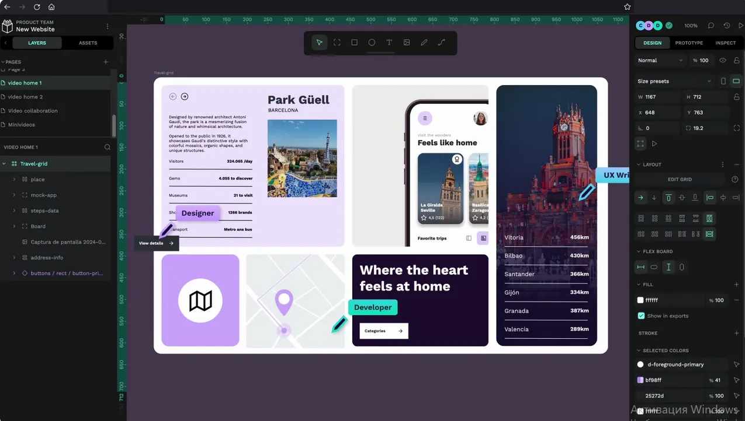

## Карта сайта

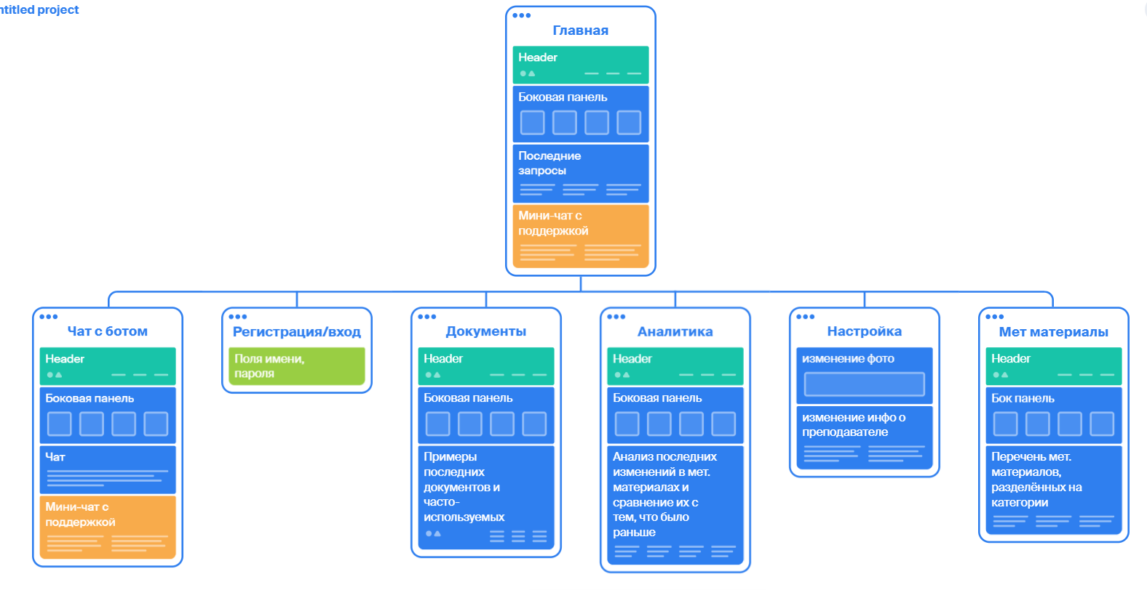

## Продуктовый результат

 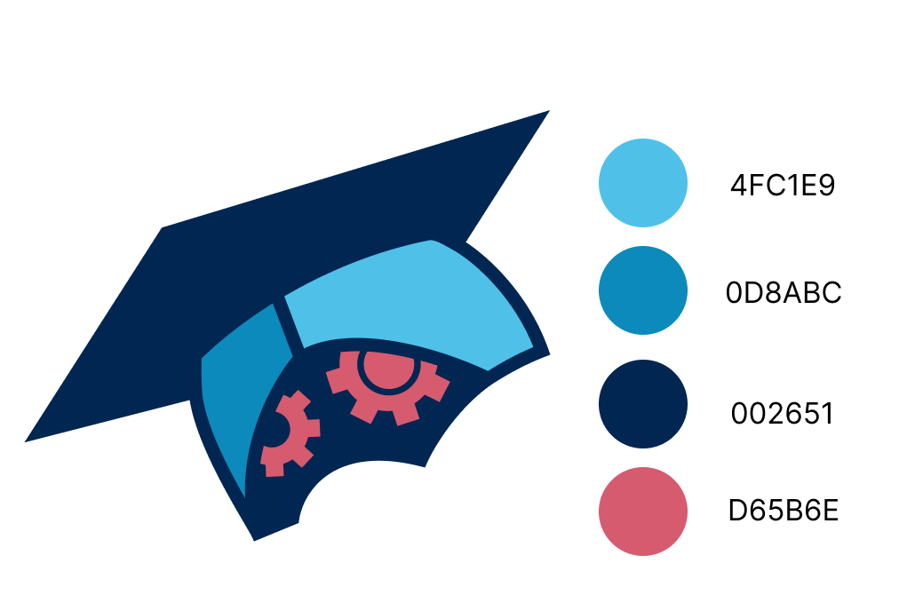

**Цветовая палитра**

|  |  |  |
| --- | --- | --- |
| **Назначение** | **Цвет** | **HEX** |
| Основной (тёмный синий) | #0A2F5C | #0A2F5C |
| Акцент (кораллово-розовый) | #E94A64 | #E94A64 |
| Светлый акцент (голубой) | #5AC8FA | #5AC8FA |
| Фоновый (светлый серо-бежевый) | #FDFBFA | #FDFBFA |
| Текст нейтральный | #2C2C2C | #2C2C2C |

**Типографика**

**1. Заголовки**

* Шрифт: Inter или Manrope (альтернатива: Montserrat)
* Стиль: полужирный, строгий
* Размеры:
  + H1: 32–36 pt
  + H2: 24–28 pt
  + H3: 20–22 pt

**2. Основной текст**

* Шрифт: Inter, Roboto или Open Sans
* Размер: 16 pt
* Межстрочный интервал: 1.5
* Цвет: #2C2C2C (чёрный на светлом фоне)

**3. Подписи и UI**

* Шрифт: Inter, 12–14 pt
* Цвет: #5C5C5C

**Формы и элементы UI**

* **Кнопки**: скругление 8px, заливка в цвет #E94A64, белый текст
* **Иконки**: двухцветные (тёмно-синий и розовый), минималистичные

**Карточки/блоки**: фон #FFFFFF с лёгкой тенью rgba(0,0,0,0.05), отступы 24px

Макет страницы «Чат с ботом»  
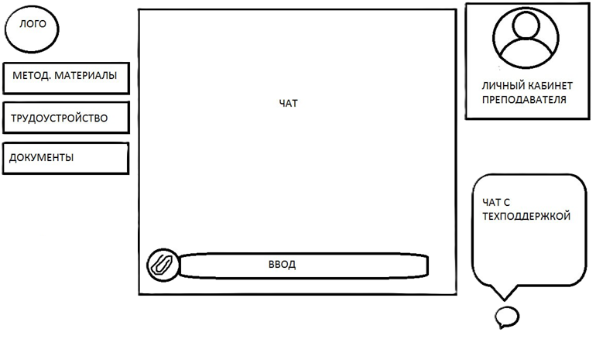

Итоговый результат страницы «Чат с ботом»

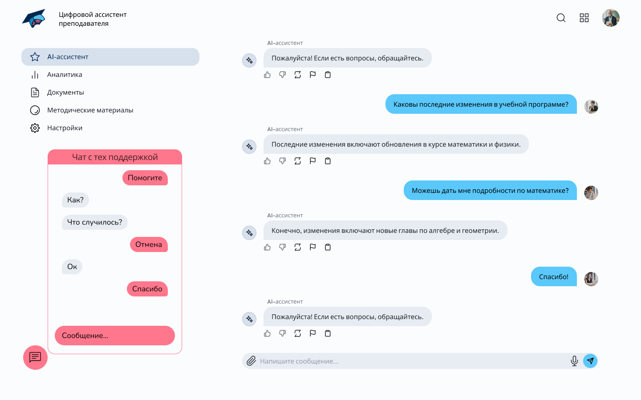

## Заключение

Проект развивается и демонстрирует положительные результаты. Участники проекта успешно выполняют поставленные задачи.

За этот семестр необходимо завершить дизайн всех экранов.

**Цель на следующий семестр:** создать рабочий прототип цифрового ассистента преподавателя для поиска методических материалов.

1. Разработка MVP: архитектура, загрузка и поиск документов, реализация первого экрана.
2. Тестирование и исправление ошибок.
3. Финальная версия: все экраны, фильтры, избранное, улучшенный поиск.
4. Внедрение второстепенных функций: drag-and-drop, краткие описания, история запросов.
5. Деплой, CI/CD, документация.
6. Презентация проекта заказчику.

## Диаграмма Ганта

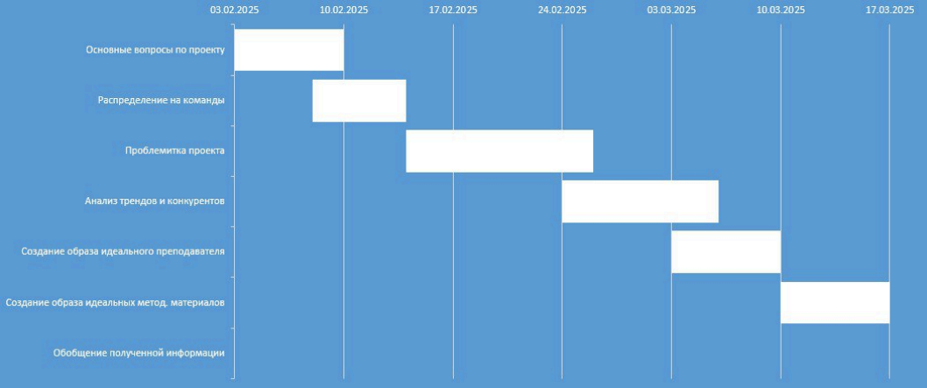

## Дорожная карта

